Parte 1 – Ejercicio Java 2 (Consola)

Programación
Bernabé González

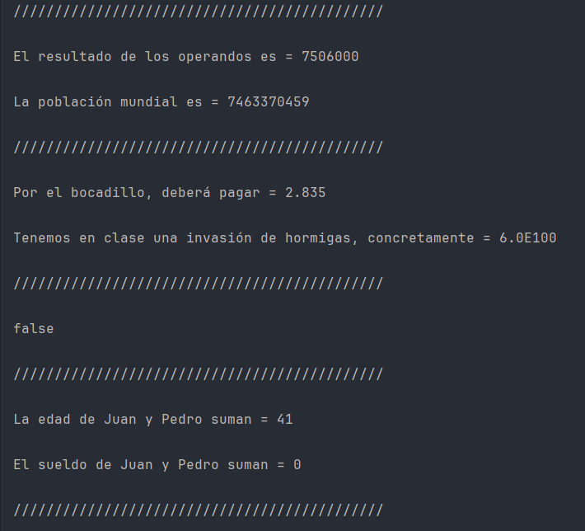

- 1 -

